
МІНІСТЕРСТВО ОСВІТИ І НАУКИ УКРАЇНИ

ВИШНЯНСЬКИЙ КОЛЕДЖ
ЛЬВІВСЬКОГО НАЦІОНАЛЬНОГО АГРАРНОГО УНІВЕРСИТЕТУ

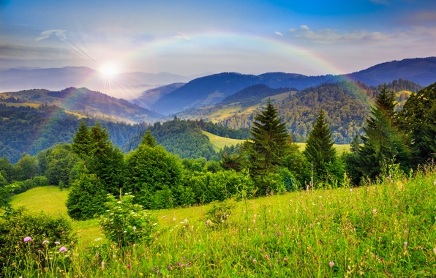

ОСНОВИ ЕКОЛОГІЇ
Робочий зошит для практичних робіт
студентів ВНЗ І-ІІ р. а. спеціальностей: 201 «Агрономія»,
галузі знань 20 «Аграрні науки і продовольство»; 211 «Ветеринарна медицина», галузі знань 21 «Ветеринарна медицина».

Студент(а,ки) ______{(п.і.п.)}______________
____________________________________
Гр._________________________________

2016
Укладач: Бешлей Катерина Стахівна – викладач Вишнянського коледжу ЛНАУ, спеціаліст першої категорії.
Рецензент: Залеська Леся Степанівна – викладач Вишнянського коледжу ЛНАУ, спеціаліст вищої категорії.

Зошит розроблений на основі робочої навчальної програми з дисципліни «Основи екології» для студентів ВНЗ І-ІІ рівня акредитації складеної на підставі навчальної програми дисципліни. Завдання підібрані у порядку і за ступенем складності, що дозволяють використовувати їх при опануванні нового матеріалу, повторенні та закріпленні, підготовці до контрольної роботи та самостійної роботи студентів на заняттях.

Рекомендовано цикловою комісією агрономічних дисциплін
Протокол № 6 від 18 січня 2016 року
Голова циклової комісії___________________ Помірко Я.М.
ЗМІСТ
Вступ 4
1. Витяг з робочої навчальної програми 5
2. Практична робота №1 7
3. Практична робота №2 11
4. Практична робота №3 15
5. Практична робота №4 17
6. Практична робота №5 20
7. Практична робота №6 24
8. Практична робота №7 28
Висновки 31
Використані джерела 32
Рецензія 33

ВСТУП
Практичне заняття – форма навчального заняття, за якої викладач організовує детальний розгляд студентами окремих теоретичних положень навчальної дисципліни та формує вміння і навички їх практичного застосування через індивідуальне виконання практичних робіт відповідно до сформульованих завдань.
Практичні роботи спрямовані передусім на поглиблення і розширення знань, здобутих на лекціях, або з першоджерел чи різних видів посібників, а також на оволодіння методикою роботи з найтиповішими для даної дисципліни практичними навичками, що потребує чіткого, продуманого планування.
Єдиної методики проведення практичних занять не існує, однак основних положень дотримуються всі. Проводимо практичне заняття у такій послідовності: вступне слово викладача (вступний інструктаж), пояснення незрозумілих студентам питань, запланована практична частина, завершальне слово викладача.
Виконуючи практичні роботи, дотримуємося принципу максимальної самостійності. Студенти самостійно виконують роботу, оформлюють протокол і дають інтерпретацію результатів. Звичайно, при виникненні суттєвих труднощів у процесі роботи студенти можуть консультуватися у викладача.
Оцінки, отримані за окремі практичні заняття, викладач враховує при виставленні підсумкової оцінки з навчальної дисципліни. Оцінювання роботи студентів у процесі заняття сприяє контролю та активізації навчально-пізнавальної діяльності.
Кожне заняття закінчується коротким висновком і рекомендаціями викладача щодо подальшої роботи. У такому разі практичні заняття разом з лекціями посприяють, вам студенти, створенню перспективи у роботі.

ВИТЯГ З РОБОЧОЇ НАВЧАЛЬНОЇ ПРОГРАМИ
з дисципліни «Основи екології» для студентів ВНЗ І-ІІ рівня акредитації
складеної на основі навчальної програми дисциліни, затвердженої науково-методичним центром «Агроосвіта» 30 серпня 2011 року.

Тематичний план
№ п/п | Назва розділу, теми | Обсяг годин
№ п/п | Назва розділу, теми | За навчальною програмою |  |  | За робочою навчальною програмою
№ п/п | Назва розділу, теми | Всього | Аудиторні | Самостійні | Всього | Ауди-торні |  | Самостійні
 |  |  |  |  |  | Лекції | Практичні | Самостійні

1 | 2 | 3 | 4 | 5 | 6 | 7 | 8 | 9
1. | Теоретичні аспекти загальної екології
1.1. | Екологія – теоретична основа раціонального природокористування. | 2 | 2 |  | 2 | 2
1.2. | Біосфера і перетворювана діяльність людини. | 6 | 4 | 2 | 6 | 2 | 2 | 2
1.3. | Організація і функціонування екологічних систем. | 6 | 4 | 2 | 6 | 2 | 2 | 2
 | Всього | 14 | 10 | 4 | 14 | 6 | 4 | 4
2. | Практичні аспекти екології
2.1. | Сучасні екологічні проблеми охорони природи в сільськогосподарському виробництві. | 4 | 2 | 2 | 4 | 2 |  | 2
2.2. | Охорона атмосферного повітря. | 4 | 2 | 2 | 4 | 2 |  | 2
2.3. | Охорона і раціональне використання водних ресурсів. | 4 | 2 | 2 | 4 |  | 2 | 2
2.4. | Охорона літосфери. | 6 | 4 | 2 | 6 | 2 | 2 | 2
2.5. | Охорона рослинного і тваринного світу. | 4 | 2 | 2 | 4 |  | 2 | 2
 | Всього | 22 | 12 | 10 | 22 | 6 | 6 | 10
3. | Організаційно-економічні аспекти раціонального природокористування.
3.1. | Організація сільськогосподарського виробництва на радіоактивно забруднених територіях. | 6 | 4 | 2 | 6 | 2 | 2 | 2
3.2. | Довкілля і здоров’я населення. | 6 | 4 | 2 | 6 | 2 | 2 | 2
3.3. | Основи економіки природокористування. | 4 | 2 | 2 | 4 | 2 |  | 2
3.4. | Організаційна та стратегічна система раціонального природокористування. | 2 | 2 |  | 2 | 2
 | Всього | 18 | 12 | 6 | 18 | 8 | 4 | 6
 | Разом | 54 | 34 | 20 | 54 | 20 | 14 | 20

ПРАКТИЧНА РОБОТА №1
ТЕМА: ВИЗНАЧЕННЯ ПАРАМЕТРІВ НАВКОЛИШНЬОГО СЕРЕДОВИЩА
(Обсяг годин: 2)
Мета: набути практичних навичок визначення фізичних параметрів навколишнього середовища.
Завдання: ознайомитись із приладами для вимірювання деяких факторів навколишнього середовища, замалювати їх, провести виміри температури, вологості, освітленості, швидкості вітру, тиску.
Матеріали: термометри (ртутний, спиртовий), психрометр Асмана, люксметр, анемометр ручний, секундомір, барометр.
Теоретичні відомості.
Живі організми знаходяться під впливом абіотичних факторів, що творять фізико-хімічні умови навколишнього середовища. Для вимірювання параметрів навколишнього середовища використовують різноманітні фізичні прилади.
Температура. Для вимірювання температури повітряного, ґрунтового, водного середовища використовують термометри. Принцип дії термометра базується на властивості речовини змінювати об’єм в залежності від температури. Одиниці виміру – градуси по Цельсію (С^{о}).
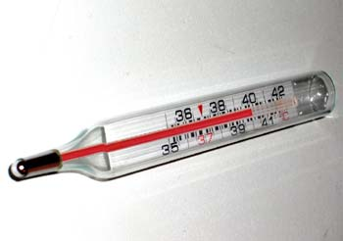
Мал. 1.Термометр ртутний.
Вологість. Для вимірювання вологості повітря застосовують аспірацій ний психрометр Асмана. Психрометр складається із двох термометрів – сухого і змоченого. Датчик одного із термометрів обмотаний батистом, який змочений водою. Психрометр обладнаний вентилятором, при ввімкненні якого термометри обдуваються повітрям. Внаслідок випаровування води, змочений термометр показує нижчу температуру, ніж сухий. Чим менша вологість, тим більша інтенсивність випаровування і тим нижчими є показники змоченого термометра. Різниця температур між змоченим і сухим термометром буде характеризувати вологість повітря. Одиниці виміру – відсоткове співвідношення у повітрі (%).
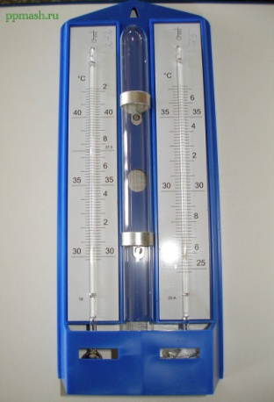
Мал. 2. Психрометр.
Освітленість. Для визначення освітленості поверхні використовується фізичний прилад – люксметр, принцип дії якого базується на фізичних властивостях фотоелементу. В залежності від освітлення стрілка люксметра показує різні величини, що і буде характеризувати освітленість. Одиниці виміру – люкс (лк).

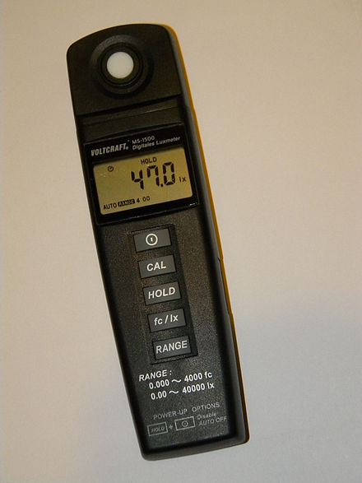
Мал. 3. Люксметр.
Швидкість вітру. Швидкість вітру вимірюють за допомогою фізичного приладу – анемометра. Принцип дії анемометра базується на основі обертання «крила» приладу за певний період часу. Після встановлення анемометра у повітряному потоці і фіксації даних всіх шкал, через однакові інтервали часу (10-15сек), одночасно включають механізм приладу і секундомір. Визначення проводять 1-2 хв. По завершенні вимірів анемометр та секундомір зупиняють і фіксують дані обидвох приладів. Швидкість вітру визначають за графіком, що додається до анемометра. Для цього по вертикальній осі графіку відшуковують значення шкали лічильника анемометра за одну секунду. З цієї точки проводиться горизонтальна лінія до перетинання з графіком, потім від точки перетину до горизонтальної осі. Показники на горизонтальній осі і будуть характеризувати швидкість вітру в м/с.
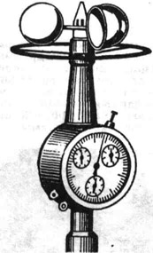
Мал .4. Анемометр.

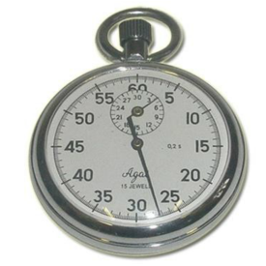
Мал. 5. Секундомір.

Тиск. Для визначення тиску повітря застосовують барометр, принцип дії якого базується на властивості волосини змінювати свою довжину у залежності від вологості, яка знаходиться в прямій залежності від тиску. Одиниці виміру – мм ртутного стовпа аба кПа.

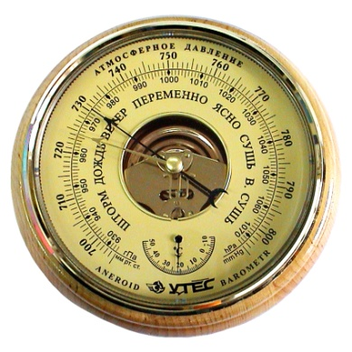
Мал. 6. Барометр.
Хід роботи.
1. Після ознайомлення із принципами роботи приладів, визначаємо фізичні параметри навколишнього середовища. Для цього розділяємось на групи із 2-3 чоловік, кожна з яких проводить дослідження окремих параметрів навколишнього середовища, хоча б на трьох ділянках (ліс, поле, населений пункт).
2. Результати дослідження заносимо в таблицю:
№з/п | Назва ділянки, коротка характеристика | t^{о} повітря | Р повітря | V вітру | вологість | освітленість
1.
2.
3.

3. На основі отриманих результатів робимо висновки:

ПРАКТИЧНА РОБОТА № 2
ТЕМА: БІОЦЕНОТИЧНІ ЗВ′ЯЗКИ ТВАРИН
(Обсяг годин: 2)
Мета: набути практичних навичок виявлення та визначення біоценотичних зв’язків.
Завдання: на основі перегляду наочного матеріалу скласти схему біоценотичних зв’язків тварин.
Матеріали: малюнки: «Біоценоз діброви», «Біоценоз лісу», «Біоценоз ставка».
Теоретичні відомості.
Існування живого організму неможливе без взаємозв’язків із іншими компонентами екосистеми. Живі організми пов′язані між собою топічно і трофічно, об’єднанні загальним потоком енергії, що проходить через екосистему. Виявлення біоценотичних зв’язків у певних ділянках екосистеми – основна мета еколога, який ставить перед собою завдання вивчення причин змін стану екосистеми. Започаткований енергією Сонця процес перетворення енергії об’єднує між собою живі організми, які виділяють у три великі групи –продуценти, консументи, редуценти. Кожна з цих груп виконує свою роль у стабільному функціонуванні екосистеми, а зменшення кількості видів тієї чи іншої групи веде до порушення функції окремої групи і перебудови цілої екосистеми.
Хід роботи.
1.На основі перегляду наочного матеріалу (мал. 1, 2, 3) будуємо схему біоценотичних зв’язків, визначаючи при цьому, до якої групи (консументи, редуценти чи продуценти) відноситься кожен компонент побудованої схеми.
2. Робимо висновок, виділяючи лімітуючі фактори.

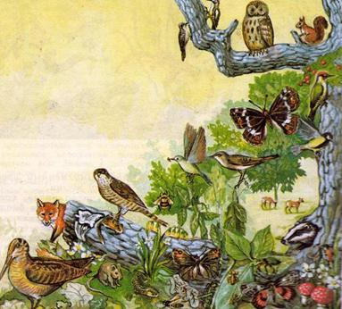
Мал. 1. Біоценоз діброви.

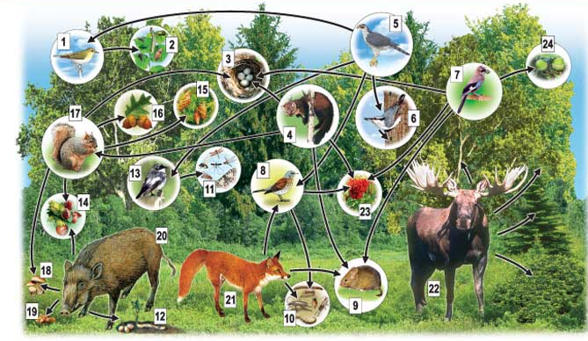
Мал.2. Біоценоз лісу.

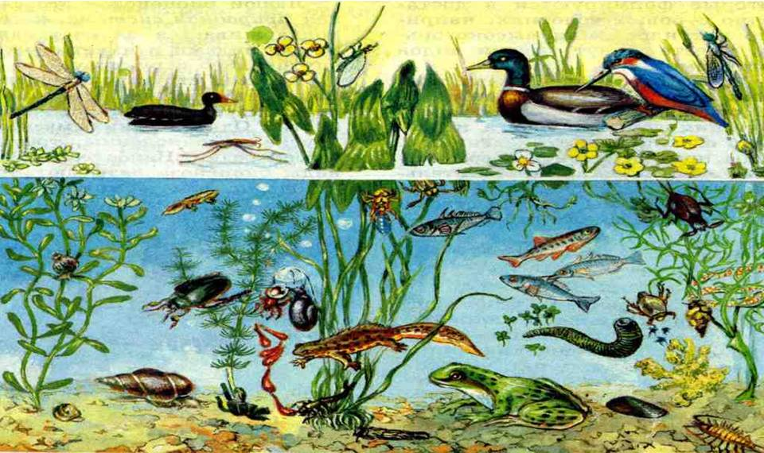
Мал.3. Біоценоз ставку.

ПРАКТИЧНА РОБОТА № 3
ТЕМА: ОЧИЩЕННЯ ВОДИ, РОБОТА НАСОСНО - ФІЛЬТРУВАЛЬНОЇ СТАНЦІЇ
(Обсяг годин: 2)
Мета: Ознайомитись із основними методами фільтрації води для населених пунктів.
Завдання: на основі знайомства з роботою насосно-фільтрувальної станції побудувати схему очищення води, відмічаючи всі етапи фільтрації.
Матеріали: робота проводиться у вигляді екскурсії на об’єкт.
Теоретичні відомості.
Найбільшим джерелом питної води для населених пунктів є поверхневі води та артезіанська вода, яка подається з підземних водонасосних шарів. За степінню чистоти артезіанська вода набагато чистіша і не потребує очистки, за виключенням випадків, коли її хімічний склад не є збалансованим. Таке спостерігається, коли водо насосні шари проходять через породи, багаті на певні хімічні елементи. Поверхневі води потребують обов’язкової очистки.
Найбільш поширеним способом очистки поверхневих вод є фільтрація, яка включає різні етапи. На кожному із етапів фільтрації проводяться контрольні заміри як бактеріологічних, так і фізико-хімічних показників якості води.
Перший етап: хлорування. Під час хлорування ведеться контроль за бактеріологічними параметрами води, що поступає на насосно-фільтрувальну станцію. Відповідно до цих показників розраховується кількість хлору, необхідного для досягнення визначених параметрів. Хлорування на даний час залишається найбільш надійним способом дезінфекції води від патогінних бактерій. Серед інших методів дезінфекції можна застосувати озонування, пастеризацію, опромінення ультрафіолетом.
Другий етап: фільтрація. Під час фільтрації вода проходить стадію коагуляції. Коагуляція – хімічний процес,який використовують для дестабілізації колоїдних частинок. Для коагуляції застосовують коагулят – сульфат алюмінію. Для досягнення необхідної чистоти води після коагуляції застосовують фільтрацію – процес, коли вода проходить через фільтруючий шар. Як фільтруючий компонент використовують пісок, гравій, активоване вугілля, цеоліт. Швидкість проходження води через фільтри не повинна перевищувати 3-4л/хвХм². У зв’язку з періодичним зниженням якості роботи фільтруючого елементу, його періодично необхідно заміняти. Після проходження води через фільтри, через насосні установки вода подається населенню.
Хід роботи.
1. Під час ознайомлення із роботою насосно-фільтрувальної станції занотовуємо основні етапи очистки води та відображаємо схему роботи кожного складового компоненту.
2. Будуємо схему роботи насосно-фільтрувальної станції, відображаючи на ній етапи та методи очистки води.
3. Робимо висновки.

ПРАКТИЧНА РОБОТА № 4
ТЕМА: ДОСЛІДЖЕННЯ ҐРУНТІВ ЯК СКЛАДОВОГО ЕЛЕМЕНТУ БІОТОПУ
(Обсяг годин: 2)
Мета: ознайомитись із основними методами вивчення ґрунтів.
Завдання: дослідити ґрунтові характеристики двох ділянок, які відрізняються біотопічно.
Матеріали: лопата, лінійка, поліетиленові пакети, ваги.
Теоретична частина.
Едафічні фактори – це ґрунтові умови, що впливають на життя і поширення живих організмів. Ґрунт має трифазну структуру, оскільки складається із твердих частинок, води і повітря.
Потужність ґрунту – це товщина в сантиметрах. До генетичних горизонтів відносяться наступні: лісова підстилка, перегнійно-акумулятивний, або гумусовий, підзолистий, материнська порода. Гумус обумовлює появу чорного або сірого кольору, окис заліза – червоне, жовте, іржасте забарвлення. Кварц і шпат білий, заболочені ґрунти зеленуваті.
За механічним складом розрізняють глинисті ґрунти, суглинки, пісчані, супіщані. Глинисті ґрунти розтираються руками важко, супіщані – легко. Суглинки при розтиранні утворюють тонкий порошок, в якому відчуваються пісчинки. За структурою ґрунти можна розділити на горіхуваті та пластинчасті. За щільністю – на рихлі та щільні.
Хід роботи.
1. Перш ніж розпочати проведення розрізу, оглядаємо місцевість. Розріз не закладаємо поблизу доріг, канав та на нетипових для мікрорельєфу ділянках.
2. На вибраній ділянці прокопуємо ґрунтовий розріз так, щоб одна стінка його була рівною, а протилежна була у вигляді сходинок. Бічні також мають бути вертикальними.
3. При прокопуванні ґрунт викидаємо в сторони, щоб не забруднити лицевої стінки, по якій і буде робитись опис горизонтів.
4. Після прокопування, визначаємо потужність горизонтів у сантиметрах, використовуючи для цього лінійку.
5. Візуально оцінюємо і описуємо колір ґрунту.
6. Розтираємо ґрунт і даємо характеристику його механічного складу.
7. На зрізі даємо оцінку структури та щільності ґрунту.
8. Результати оформлюємо у вигляді таблиці:
Генетичний горизонт | Потужність  (см) | Колір | Механічний склад | Структура | Щільність
9.Замальовуємо досліджуваний розріз ґрунту. Робимо висновки.

ПРАКТИЧНА РОБОТА № 5
ТЕМА: ЕКОЛОГІЧНІ ГРУПИ ССАВЦІВ
(Обсяг годин: 2)
Мета: набути практичних навичок визначення екологічних груп ссавців на основі морфологічних
Завдання: ознайомитись із особливостями будови кінцівок, тіла. На основі спільних виділити екологічні групи ссавців: водні, напівводяні, підземні, наземні (лісові звірі, звірі відкритого простору).
Матеріали: малюнки ссавців.
Теоретичні відомості.
Не дивлячись на те, що ссавці один із найбільш молодих класів хребетних тварин, розповсюджені вони надзвичайно широко. Таке широке географічне та екологічне розповсюдження класу визначається загальною високою організацією. Оскільки у ссавців високий рівень обміну речовин, і, як наслідок,постійна температура тіла, вони мало залежать безпосередньо від кліматичних факторів. Висока організація їх нервової системи визначила складну поведінку,швидке вироблення умовних рефлексів, тобто, швидкі реакції на вплив зовнішнього середовища.
Ссавці не тільки широко розповсюджені, але займають найрізноманітніші еконіші. Поряд із наземними представниками всіх ландшафтів, серед ссавців багаточисельні підземні та напівпідземні форми. Обширні групи деревних та літаючих звірів, як і представників водного середовища. Деякі з них ніколи не виходять на сушу.
Хід роботи.
- Перед початком роботи проведемо загальний огляд представленого матеріалу (мал.1,2,3,4,5,7).

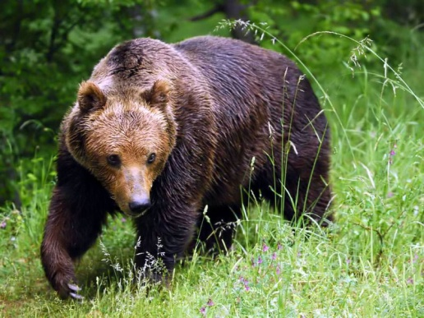
(мал.1. Ведмідь.) (мал.2. Білка.)

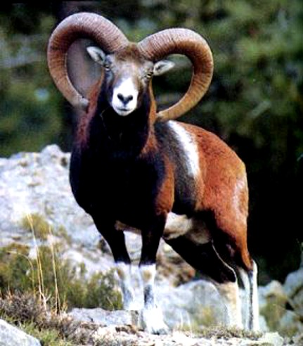
(мал.3.Дельфіни.) (мал.4. Козел) (мал.5. Морж)

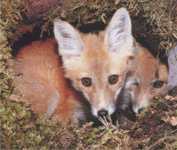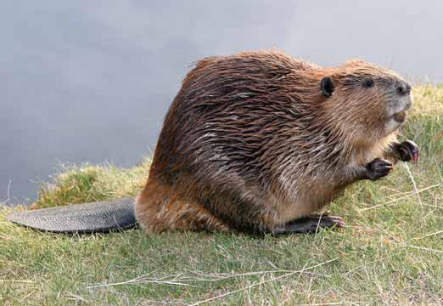
(мал.6.Лисиця) (мал.7 Бобер)

- Детально характеризуючи кожного ссавця, відмічаємо адаптивно-морфологічні відмінності, що дають змогу віднести їх до тієї чи іншої екологічної групи.
- Порівнюємо відмінності у ссавців різних екологічних груп.
- Систематизуємо матеріал у вигляді таблиці:
Екологічні групи ссавців | Вид | Основні адаптивно-морфологічні ознаки | Примітка (малюнок)

5.На основі отриманих результатів робимо висновки.

ПРАКТИЧНА РОБОТА № 6
ТЕМА: ФОНОВА РАДІОАКТИВНІСТЬ НАВКОЛИШНЬОГО СЕРЕДОВИЩА
(Обсяг годин: 2)
Мета: Ознайомитись із методами виміру фонової радіоактивності, гамма випромінювання.
Завдання: використовуючи дозиметр-радіометр, провести заміри фонової радіації.
Матеріали: дозиметр - радіометр АНРІ – 01 – 02 «Сосна» (мал.1, мал.2).

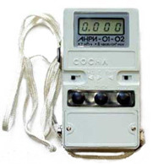
Мал.1. Дозиметр-радіометр АНРІ – 01 -02 «Сосна».

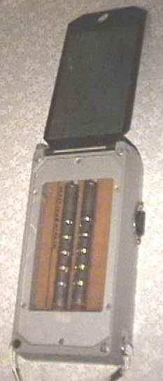

Мал.2. Дозиметр – радіометр АНРІ – 01 – 02 «Сосна» (зворотній бік).
Теоретична частина.
Усі види іонізуючого випромінювання підрозділяють на дві групи: електромагнітне випромінювання, до яких відносяться рентгенівське і гамма – випромінювання різного роду ядерних частинок.
У природі є багато джерел іонізуючого випромінювання. Перш за все – це ізотопи багатьох елементів, що знаходяться у складі гірських порід та мінералів. Головним є калій – 40 та вуглець – 14. Несприятливість біологічної дії радіоактивних речовин пов’язана не тільки з їхньою разовою дією, а із здатністю акумулюватись в організмі. Стронцій – 90 накопичується в кістках, йод – 131 – в щитовидній залозі, цезій – 137 включається в активний метаболізм, витісняючи азот.
Космічне випромінювання також є джерелом радіаційного фону. Космічні промені дають трохи менше половини зовнішнього опромінення, яке отримує населення від природних джерел радіації. Космічні промені в основному приходять до нас із глибин Всесвіту, але деяка їх частина зароджується на Сонці під час сонячних спалахів. Космічні промені можуть досягати поверхні Землі або взаємодіяти з її атмосферою, породжуючи вторинне випромінювання та сприяючи утворенню різноманітних радіонуклідів.
Небезпека, що пов’язана з атомною енергетикою та атомним озброєнням, була яскраво продемонстрована аварією на Чорнобильській АЕС в 1986 році. У результаті аварії в навколишнє середовище потрапили радіоактивні ізотопи свинцю – 239, цезію – 137, стронцію – 90, плутонію – 240.
Загальний фон радіоактивного випромінювання на території України складає – 0,005 – 0,06 мР/год.

ХІД РОБОТИ
- Включаємо прилад (мал.1), для чого перемикач живлення переводимо в положення «Вкл.». На цифровому табло повинні індукуватись:

0.000 або 0000
Включення приладу повинно супроводжуватись коротким звуковим сигналом. При природному фоновому випромінені прилад повинен подавати 1-6 звукових сигналів у хвилину. Із збільшенням дози гамма випромінення пропорційно виростає частота звукових сигналів.
- Для вимірювання потужності експозиційної дози гамма – випромінювання робимо наступні кроки:
- перевіряємо, чи закрита задня кришка приладу (мал.2), при необхідності закриваємо її;
- переводимо перемикач режиму в положення «МД» (крайнє ліве положення);
- включаємо прилад перемикачем живлення і нажимаємо кнопку «пуск/стоп». При цьому на цифровому табло повинні з’явитись крапки після кожного розряду і розпочатись відлік імпульсів.
0.0.0.0.
- через 20-25 сек. вимірювання закінчується, що супроводжується звуковим сигналом, а на цифровому табло зафіксовується число з однією комою. Даний показник приладу відповідає потужності експозиційної дози гамма – випромінювання виміряної в мР/год. Для виконання повторного заміру, не виключаючи прилад, натискаємо кнопку «пуск».
3. Після закінчення вимірювання вимикаємо прилад.
4. Для отримання більш точних даних проводимо вимірювання 3 – 5 разів, вираховуємо середнє арифметичне.
5. Дані заносимо в таблицю:
№ з/п вимірів | Дані вимірів | Середнє арифметичне
1
2
3
4

- На основі проведених вимірів, робимо висновки.

ПРАКТИЧНА РОБОТА № 7
ТЕМА: ТРАНСПОРТНЕ НАВАНТАЖЕННЯ НАСЕЛЕНИХ ПУНКТІВ
(Обсяг годин: 2)
Мета: набути практичних навичок та визначення транспортного навантаження в населених пунктах.
Завдання: на основі проведених обліків в різних точках населеного пункту зробити розрахунок транспортного навантаження населеного пункту, провести аналіз та надати практичні рекомендації.
Матеріали: олівець, блокнот.

Теоретичні відомості.
Проблеми транспорту та його впливу на довкілля і здоров’я людини посідають важливе місце в сучасній екологічній політиці всіх рівнів. Транспорт перетворився на потужну галузь економіки і, водночас, став впливовим чинником розвитку і функціонування суспільства. З усіх видів транспорту найбільшими забруднювачами є автомобілі. Забруднення повітря транспортом здебільшого відбувається внаслідок спалювання пального у двигунах внутрішнього згоряння, виробленого шляхом переробки нафти. Основними газоподібними частками, що утворюються під час роботи бензинових та дизельних двигунів, є двоокис вуглецю, двоокис сірки, окиси азоту. Визначення транспортного навантаження населених пунктів є основою для розробки та вдосконалення схем руху автотранспорту в населених пунктах.
Інтенсивність руху транспорту проводять методом прямого підрахунку кількості транспортних одиниць протягом визначеного часу. Для більш точної оцінки транспортного навантаження певної ділянки доцільно проводити обліки в одній і тій же точці протягом трьох разів, охоплюючи при цьому «години пік» - період максимального навантаження та період відносного спокою. При оцінці транспортного навантаження особливу увагу слід звернути на характеристику ділянки, де проводиться облік (кількість зелених насаджень, вологість повітря, температуру, швидкість вітру, тип руху автотранспорту).

Хід роботи.
- Перед початком обліку проводимо опис ділянки обліку, детально при цьому характеризуючи зелені насадження (віковий та видовий склад, тип покриття, тощо).
- Підрахунок автотранспорту проводимо візуально, фіксуючи при цьому три типи автомобілів – вантажний, автобус, легковий, по можливості реєструємо тип двигуна (бензиновий, дизельний). Облік проводиться три рази (вранці, вдень та ввечері) по 20хв. кожен.
- Отримані результати заносимо у таблицю:
Час | Тип автотранспорту | Число одиниць
вранці | легковий автомобіль
вранці | автобус
вранці | вантажний автомобіль
вдень | легковий автомобіль
вдень | автобус
вдень | вантажний автомобіль
ввечері | легковий автомобіль
ввечері | автобус
ввечері | вантажний автомобіль

- На основі табличних даних будуємо графік інтенсивності руху автотранспорту в перерахунку на 1 годину.
- Робимо висновок щодо завантаження тієї чи іншої магістралі населеного пункту та даємо пропозиції по покращенню схеми руху автотранспорту.

ВИСНОВКИ
Правильно організовані практичні заняття мають важливе виховне та практичне значення (реалізують дидактичний принцип зв'язку теорії з практикою) і орієнтовані на вирішення наступних завдань:
- поглиблення, закріплення і конкретизацію знань, отриманих на лекціях і в процесі самостійної роботи;
- формування практичних умінь і навичок, необхідних в майбутній професійній діяльності;
- розвитку умінь спостерігати та пояснювати явища, що вивчаються;
- розвитку самостійності тощо.
Зміст практичних робіт пов'язаний з іншими видами навчального експерименту (демонстраційними) та науковими спостереженнями. Одна з важливих переваг практичних занять у порівнянні з іншими видами аудиторної навчальної роботи полягає в інтеграції теоретичних знань з практичними уміннями і навичками студента в єдиному процесі діяльності навчально-дослідницького характеру.
Поєднання теорії і практики активізує пізнавальну діяльність студентів, надає конкретного характеру вивченому на лекціях та при самостійній роботі, сприяє детальному і більш глибокому засвоєнню навчальної інформації.
Виконання практичних робіт вимагає від студента творчої ініціативи, самостійності у прийнятті рішень, глибокого знання і розуміння навчального матеріалу, надає можливості стати "відкривачем істини", позитивно впливає на розвиток пізнавальних інтересів та здібностей.
.

ВИКОРИСТАНІ ДЖЕРЕЛА

- Заверуха Н.М., Серебряков В.В., Скиба Ю.А.Основи екології: Навч. посібн. – К.: Каравела, 2006. – 368 с.
- Запольський А.К., Салюк А.І. Основи екології: Підручник / За ред. К.М. Ситника. – 3-тє вид., стер. – К.: Вища шк., 2005. – 382 с.: іл.
- Малимон С.С. Основи екології. Підручник. – Вінниця: Нова книга, 2009. – 240 с. - 240с.: іл.
- Навчальні матеріали в онлайн (Електронний ресурс). Режим доступу: http://pidruchniki.14410310/pedagogika/.
- Потіш А.Ф., Медвідь В.Г., Гвоздецький О.Г., Козак З.Я. Екологія: основи екології і практикум. Навчальний посібник длястудентів вищих навчальних закладів. – Львів: «Новий світ – 2000», «Магнолія плюс», 2003. – 296 с.
- Фіцула М.М. Педагогіка вищої школи. Навчальний посібник. – 2-ге вид., доповнене. – К: Академвидав, 2010. - 456 с.

РЕЦЕНЗІЯ
на роботу «Зошит для практичних робіт з дисципліни «Основи екології» для студентів ВНЗ І-ІІ р. а. спеціальностей: 201 «Агрономія», галузі знань 20 «Аграрні науки і продовольство»; 211 «Ветеринарна медицина», галузі знань 21 «Ветеринарна медицина» викладача Вишнянського коледжу Львівського національного аграрного університету
Бешлей Катерини Стахівни.
В даній роботі викладач розкрила суть практичних занять у навчальному процесі ВНЗ І-ІІ рівня акредитації. Практичні роботи розроблені відповідно до робочої навчальної програми з дисципліни «Основи екології» для студентів ВНЗ І-ІІ рівня акредитації складеної на підставі навчальної програми дисципліни.
Роботи побудовані методично правильно, реалізують дидактичний принцип зв'язку теорії з практикою, поглиблюють, закріплюють і конкретизують знання студентів отриманих на лекціях і в процесі самостійної роботи, формують практичні уміння і навички, необхідні в майбутній професійній діяльності, сприяють розвитку умінь спостерігати та пояснювати явища, що вивчаються, розвитку самостійності тощо.
Робота відповідає державним стандартам освіти.
Дана робота призначена студентам ВНЗ І-ІІ р. а. для проведення практичних занять.

Рецензент:
Викладач Вишнянського коледжу
ЛНАУ, спеціаліст вищої категорії Л.С.Залеська

